Naloga za OCENO – točkovnik in ocenjevalne pragove najdeš pod vprašanji. Vprašanja so
ovrednotena z rdečo barvo.

Nalogo boš oddal v spletni učilnici pri 10. poglavju pri predmetu GEOGRAFIJA - 7, glej navodilo na šolski spletni strani IZOBRAŽEVANJE NA DALJAVO – predmet GEO-8
pod datumom 13.5.2020

Rok oddaje: 26. 5. 2020

Navodilo: odgovore zapiši v urejevalniku (word) na prostor pod vprašanjem, črte lahko zbrišeš.

Večina vprašanj se nanaša na snov, ki smo jo skupaj predelali saj se nanaša na snov Zahodne, Severne in Vzhodne Evrope ter Severne Azije.

1. V tabeli so trditve. Pri vsaki zapiši ali je pravilna (DA) ali ne (NE) /7

Zahodna Evropa je gospodarsko zelo dobro razvit del Evrope. | da | ne
V Zahodni Evropi je zelo malo priseljencev.
V Zahodni Evropi se zelo malo ljudi ukvarja s kmetijstvom, toda
količina pridelka je velika.
Države Zahodne Evrope so imele v preteklosti veliko kolonij.
V državah Zahodne Evrope prevladuje industrija, ki močno onesnažuje okolje.
V Zahodni Evropi prevladuje romanska in germanska jezikovna skupina.
Naravno rastje v Zahodni Evropi so iglasti gozdovi in stepa.

2. Napiši dva naravna in dva družbena dejavnika, ki vplivata na visoko gostoto poselitve
večine držav Zahodne Evrope. /2

Naravna dejavnika | Družbena dejavnika

2. Pojasni, kako geografska lega in Severnoatlantski tok vplivata na podnebje Severne
Evrope.

GEOGRAFSKA LEGA: ____________________________________________________

______________________________________________________________________ /1

SEVERNOATLANTSKI TOK: ______________________________________________

_______________________________________________________________________ /1

3. Dopolni preglednico /5

DRŽAVA | NARAVNI VIRI | DEJAVNOST
Islandija
 | nafta
 |  | jeklarska industrija
 | rodovitna prst
 |  | lesna in papirna industrija
(vsaka pravilno izpolnjena vrstica ti prinese eno točko)

4. Oglej si klimograme in odgovori na vprašanja.

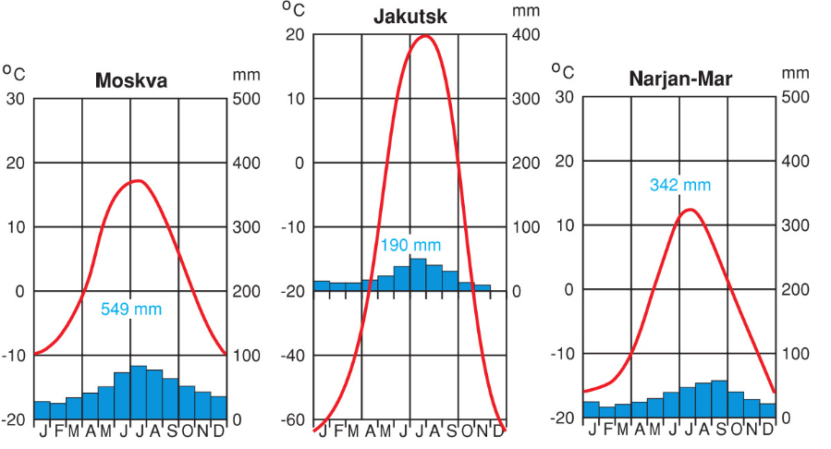

Označi pravilne trditve. Če se misliš, da je trditev pravilna ob njej pripiši DA, ali naredi +
pri nepravilni trditvi pa pripiši NE ali -.

Moskva ima celinsko podnebje. /1

Verhojansk ima najnižjo povprečno temperaturo v mesecu februarju. /1

V Moskvi pade največ padavin Julija. /1

Irkutsk ima letno v poprečju manj kot 200 mm padavin. /1

Pojasni, kateri dejavniki vplivajo na podnebne razmere posameznih krajev:

Moskva: __________________________________________________________ /1

Verhojansk: _______________________________________________________ /1

Preberi trditve. Pri pravilni na črtico zapiši DA ali +. Če je trditev po tvojem mnenju nepravilna ji pripiši NE ali – nato pa jo komentiraj, popravi oziroma zapiši pravilno trditev.
Torej komentar zapišeš samo v primeru, če je trditev NEPRAVILNA!

Severno ledeno morje ohlaja Severno Sibirijo. ________ /1

Komentar: _____________________________________________________________

Tundra je zelo primerna za poljedelstvo. ________

Komentar: ___________________________________________________________ /1

Ukrajina je del nekdanje Sovjetske zveze. __________

Komentar: ___________________________________________________________ /1

Ob Kaspijskem jezeru so nahajališča nafte. _________

____________________________________________________________________ /1

MOŽNE TOČKE
- pravilni odgovori na vprašanja - 26 točk
- pravočasno oddana naloga - 8 točk
- pravilno oddana naloga v
spletni učilnici - 2 točki

SKUPAJ MOŽNO - 36 točk

Ocenjevalni pragovi:

16 – 20 točk – zadostno
21 – 28 točk – dobro
29- 32 točk – prav dobro
33 – 36 točk odlično

V SPLETNI UČILNICI PRI PREDMETU GEOGRAFIJA 7 PRI POGLAVJU ŠT.10

